
PRZEDSIĘBIORSTWO TURYSTYCZNE SP. Z O.O.
10 – 546 Olsztyn, ul. Kajki 7/19,
tel. +48 89 / 527 20 04,
e-mail: glob11@wp.pl, www.globolsztyn.pl

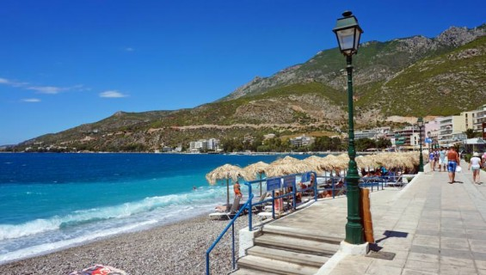
GRECJA -SAMOLOT 12-18.06.2019
Przykładowy PROGRAM POBYTU
1 dzień 12.06.19 środa
05.30 zbiórka przy parkingu Michelin
05.45-08.45 przejazd do Warszawy na lotnisko Chopina
08.45-10.45 odprawa biletowo – bagażowa
10.45-14.20 przelot do Aten
15.30-17.00 przejazd do Loutrak
zakwaterowanie

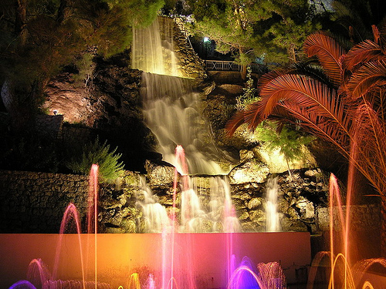
2 dzień 13.06.19 czwartek
Śniadanie
Plażowanie
-wycieczka piesza LUTRAKI BY NIGHT.
Spacer pod piękny wodospad i bajeczne fontanny
kolacja

4 dzień 14.06.19 piątek
Śniadanie
Wycieczka na Argolidę
plażowanie
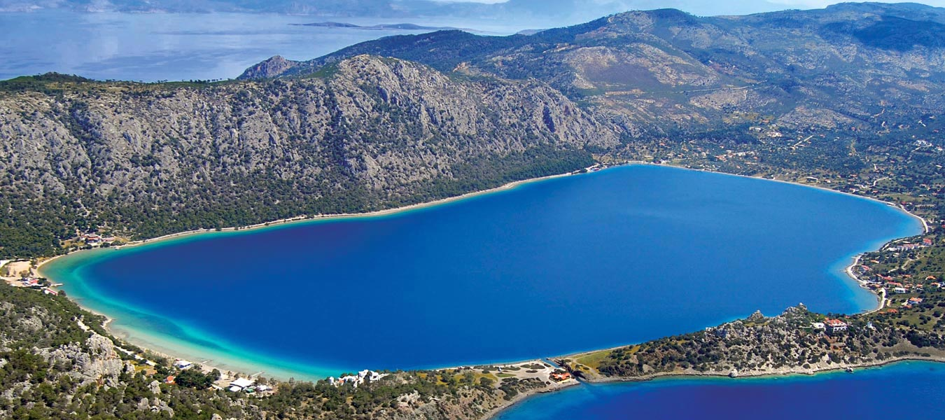
kolacja

4 dzień 15.06.19 sobota
Śniadanie
Wycieczka fakultatywna nad jeż. błękitne
Kolacja

5 dzień 16.06.19 niedziela
Śniadanie
Plażowanie
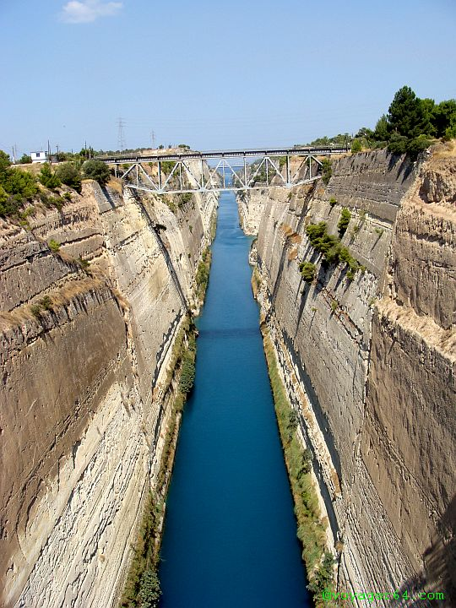
Wycieczka fakultatywna –rejs statkiem po Kanale Korynckim
Kolacja

6 dzień 17.06.19 poniedziałek
Śniadanie
plażowanie
Kolacja

7 dzień 18.06.19 wtorek
06.00-07.00 śniadanie
07.00-08.30 przejazd do Aten
08.30-12.30 zwiedzanie Aten
13.00-14.00 przejazd na lotnisko
14.00 odprawa
15.10-16.45 przelot do Warszawy
17.45-22.00 powrót do Olsztyna

Wycieczki fakultatywne:
1 )Rejs statkiem po Kanale Korynckim – 25 €
2) Wycieczka autokarowa nad Błękitne Jezioro: zwiedzanie ruin świątyni Hery i Klasztoru St. Paul 20 €
3)Wieczór Grecki (kolacja plus muzyka) ok.30 EUR
Cena wynosi: 2429,00
i obejmuje:
- Zakwaterowanie: grupa hoteli Mantas: Hotel Mantas*** i Hotel SEASIDE***
w hotelu w Grecji 8 dni (7 noclegów), w pokojach 2 osobowych z klimatyzacją, balkonem, WC+ Prysznic lub wanna, lodówka
- wyżywienie
pierwsze świadczenie-śniadanie następnego dnia po przylocie , ostatnie - śniadanie w dniu wylotu
w hotelu 7 śniadań i 6 obiadokolacje w formie bufetu
- Wycieczka na Argolidę (Epidavros, Mykeny, Napflion )
- Wycieczka autokarowa do Aten w dniu wylotu
- Wycieczka piesza nad wodospad- Loutraki By Night
- Ubezpieczenie NNW – 15.000 zł i KL – 10.000 €,
- Bilety wstępu
- Bilety lotnicze na trasie Warszawa – Ateny - Warszawa
- Transport autokarowy :
Ateny – Lutraki
Lutraki - Ateny
Wycieczka na Argolidę
wycieczka do Aten w dniu wylotu
- Opłaty autostrad
- Opiekę pilota

WYCIECZKA AUTOKAROWA DO ATEN

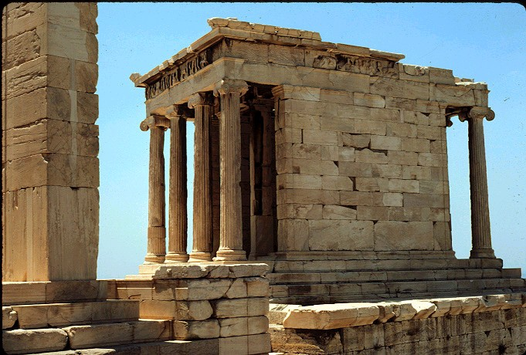
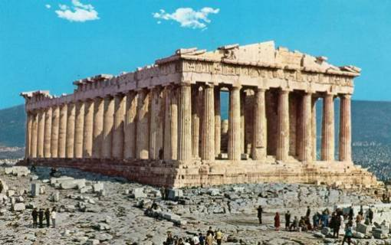
- Zwiedzanie m.in. Akropolu – Górującego nad Atenami wapiennego wzgórza o owalnym kształcie, wys. 157 m, pow. ok. 3 ha. W starożytności ośrodek kultu religijnego; prowadziły nań 2 drogi: Panatenajska i Trójnogów. Osadnictwo na Akropolu ateńskim poświadczone jest od epoki kamienia, z okresu kultury mykeńskiej zachowały się pozostałości murów, tzw. pelasgikon. W VI w. p.n.e. Solon i Pizystrat zainicjowali tu szersze prace budowlane: wzniesiono świątynię Ateny (tzw. Hekatompedon), a na miejscu starszej świątyni (Archajos Naos) - świątynię Ateny Polias, czyli patronki miasta; dotychczasową bramę mykeńską zastąpiono pierwszymi Propylejami.
Świątynia Nike Apteros została wybudowana w latach 425-421 według projektu Kallikratesa, trzeba podkreślić, ze budowano ją podczas wojny ze Spartą. A ukończono ją tuż po podpisaniu pokoju Nikiasza w 421 r. Dekorowanie kontunuowano do 413 r. Budowla Kallikratesa miała zastąpić skromną starszą świątynię zniszczona przez Persów w 480 r.
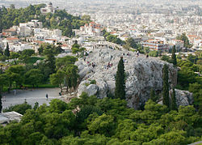
Dorycki Partenon ze wspaniale zachowanymi kolumnami to klasyczne dzieło architektury attyckiej, łączące porządek dorycki z elementami jońskimi.
Areopag –z zachowaną dorycką świątynią Hefajstosa w starożytnych Atenach rada, w której skład wchodzili dożywotnio byli archoncii. Nazwa jej wywodzi się od miejsca obrad - wzgórza poświęconego Aresowi (greckie Arejos pagos), gdzie znajdowała się świątynia Aresa z prawem azylu dla zabójców.

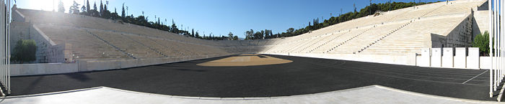
- Stadion pierwszej nowożytnej olimpiady – Stadion Panatejski jest położony na stoku wzgórza Ardettos, na miejscu starożytnego stadionu z IV w. p.n.e., który wybudowano za panowania Likurga. W starożytności odbywały się tu panatenajskie zawody lekkoatletyczne.

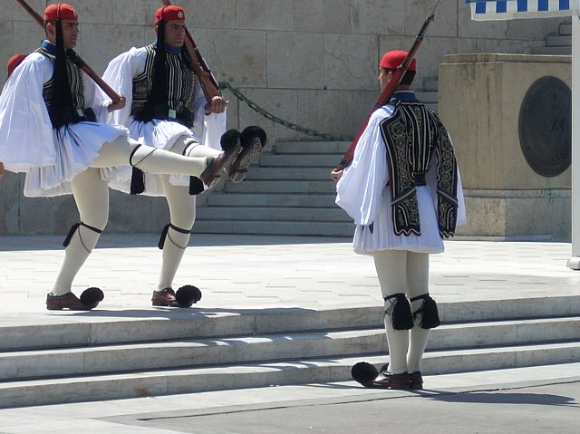
- zmiana warty przy grobie Nieznanego Żołnierza na Plateia Syntagmatos
Gmach parlamentu nosi nazwę drugiego Pałacu Królewskiego. Straż pełnią gwardziści w tradycyjnym stroju i butach z pomponami – o każdej pełnej godzinie następuje zmiana warty.To dość widowiskowe wydarzenie.

- zakupy na Placu Ateńskim „PLAKA”- jest jedną z piękniejszych dzielnic stolicy, w której znajduje się wiele zabytkowych domów bogato zdobionych stiukami. Jest tu także kilka pięknych ogrodów, w których rosną palmy i drzewa cytrusowe. W tej części miasta jest wiele sklepów, restauracji, kawiarni i skwerów pełnych zieleni. I chociaż Plaka nastawiona jest na turystów, to nie zniszczyło jej specyficznego charakteru.
Na każdym kroku, w każdej alei czy zaułku kryje się nowa niespodzianka: kościół, starożytne pozostałości, neoklasyczne pozostałości czy frankońskie domy - wszystko to jest pełne życia. Plaka potrafi pochłonąć na całe dni. Można wędrować odwiedzając niezliczone ilości sklepów, które przyciągają swoją urodą. Można tam kupić ręcznie tkane dywany, futra wyroby ze skóry czy ze złota. Głównym i przez to jednym z droższych pasażów handlowych jest ulica Adriana (Adrianou), biegnąca na północnym zachodzie dzielnicy.
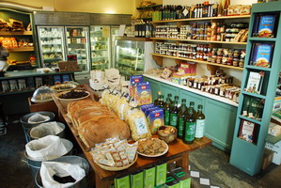
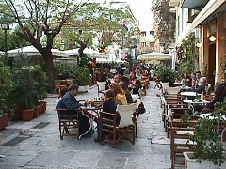

WYCIECZKA AUTOKAROWA NA ARGOLIDĘ

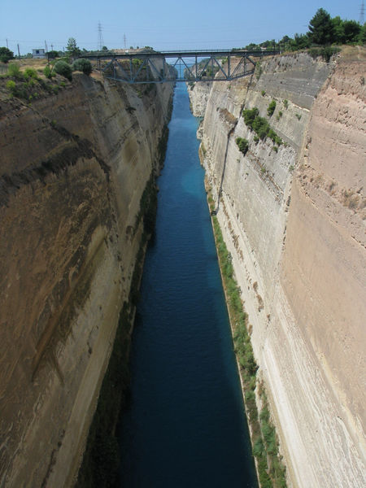
- Wycieczka autokarem nad Kanał Koryncki
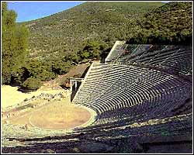
Kanał Koryncki to kanał wodny żeglugi morskiej w Grecji, łączący Morze Egejskie (Zatoka Sarońska) z Morzem Jońskim (Zatoka Koryncka). Kanał ten przecina Przesmyk Koryncki, oddzielając tym samym półwysep Peloponez od głównej części Grecji, czyniąc go faktycznie wyspą. Niemal u wylotu Kanału Korynckiego leży miasto Korynt. Został zbudowany w latach 1882-1893. Dzięki niemu niektóre statki mogą zaoszczędzić 400 km podróży, którą musiałyby odbyć wokół Peloponezu.
- Epidavros - jeden z najważniejszych zabytków Grecji antycznej – wspaniały starożytny teatr, zbudowany pod koniec IV w. p.n.e. przez Polikleta Młodszego.
Ze względu na fenomenalną akustykę, co roku od wielu lat wystawiane są tutaj – w ramach Festiwalu Ateńskiego – dramaty antyczne, przede wszystkim Sofoklesa, Eurypidesa i Ajschylosa.

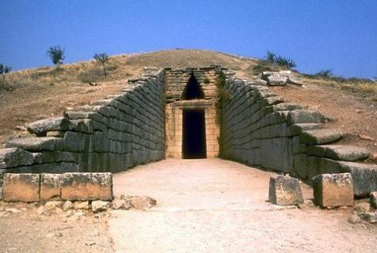
- Mykeny - Na wschód od drogi z Koryntu do Argos leży, wciśnięta między wzgórza, warowna cytadela Agamemnona w Mykenach (Mykínes). Jest to miejsce, które mogłoby stanowić scenerię greckich legend.
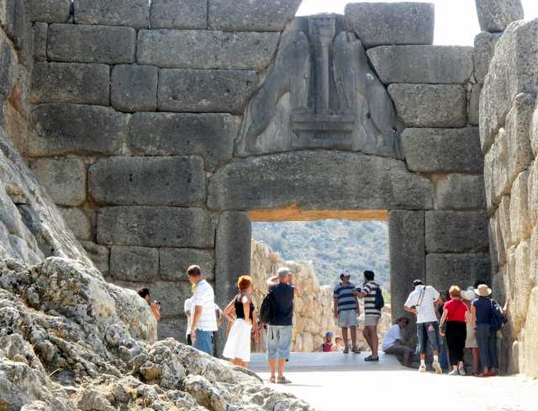
Ślady pierwotnego osadnictwa pochodzą z III tysiąclecia p.n.e. Na miejscu dawnego grodu prowadzone są wykopaliska. Do najważniejszych z nich należą ruiny akropolu wraz z pozostałościami pałacu oraz bogato wyposażone grobowce szybowe oraz komorowe (m. in znajdowały się w nich złote maski, np. maska Agamemnona, biżuteria, luksusowa broń).
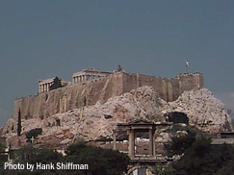
Do najbardziej znanych grobowców odnalezionych na terenie nekropoli należą Skarbiec Atreusza, zwany też grobem Agamemnona, oraz grób Klitajmestry.

- Nafplion – Z 230 metrów wysokości, jaką ma skała Palamidi, widok jest wspaniały. Pod nogami w błękitne wody Zatoki Argolidzkiej wcina się skalny cypel podobny do krótkiego grubego sierpa. Po prawej zatoka się kończy, brzeg zatacza półkole i oddala się na południe górskim wybrzeżem Peloponezu.
Wzrok przyciągają czerwone dachy domów, które rozłożyły się na cyplu - to Nafplion, miasto pełne zabytków, tawern, pensjonatów, położone w malowniczej Argolidzie, gdzie jest najwięcej zabytków staroż ytności w całej Grecji. Palamidi to jedna z najpotężniejszych wenecko-tureckich twierdz w całej Helladzie (wstęp 4 euro). Jej długie mury powstałe w latach 1711-14 pną się skrajem wielkiej skały o tej samej nazwie prawie pionowym urwiskiem wyrastającej z morza i górującej nad Nafplionem.
